МІНІСТЕРСТВО ОСВІТИ І НАУКИ УКРАЇНИ

Національний аерокосмічний університет ім. М. Є. Жуковського

«Харківський авіаційний інститут»

Факультет радіоелектроніки, комп'ютерних систем та інфокомунікацій

Кафедра комп'ютерних систем, мереж і кібербезпеки

**Лабораторна робота**

з Системного програмування

(назва дисципліни)

на тему: «Вивчення системних викликів Win32 API, функцій збору інформації про систему»

Виконав: студент 3-го курсу групи № 535а

напряму підготовки (спеціальності)

123-«Комп’ютерна інженерія»

____________________________________

(шифр і назва напряму підготовки (спеціальності))

Ситник А.В.

(прізвище й ініціали студента)

Прийняв: асистент каф.503

Мозговий М.В.

(посада, науковий ступінь, прізвище й ініціали)

Національна шкала: __________

Кількість балів: _____

Оцінка: ECTS _____

Харків – 2020

**Постановка задачи:**

1. Необходимо написать программу, которая бы генерировала ошибку в ходе выполнения системного вызова и выдавала системное описание данной ошибки. Вторым режимом работы данной программы должен быть вывод информации о состоянии системы. Режим запуска программы определяется ключом, передаваемым в командной строке (-e – печать ошибки, -s – печать информации о системе).

2. Написать программу, позволяющую выполнять перекодировку текста из ASCII в Юникод и обратно. В качестве входных данных выступает файл с текстом. Программа при запуске получает параметр командной строки определяющий исходную кодировку файла (-a – ANSI файл, -u – Юникод файл).

**Код разработанных программ представлен в репозитории.**

**Пример выполнения:**

Задача 1.

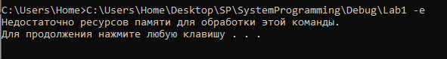

Рисунок 1 – Печать ошибки.

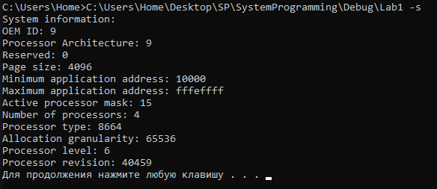

Рисунок 1 – Печать информации о системе.

Задача 2.

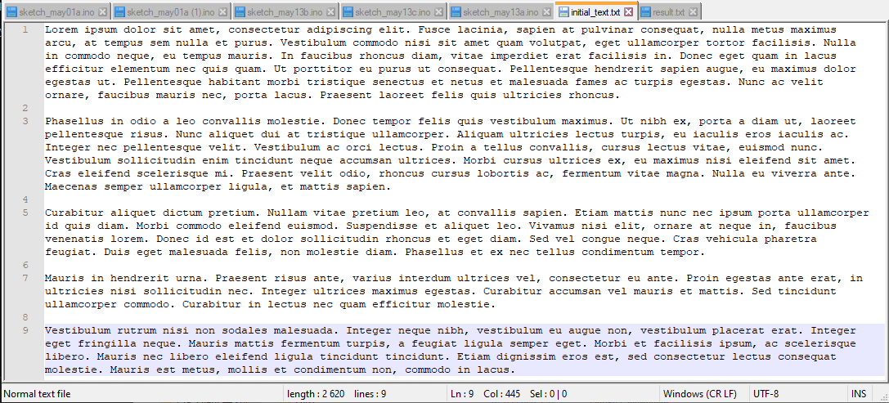

Рисунок 1 – Исходный текст в ASCII кодировке.

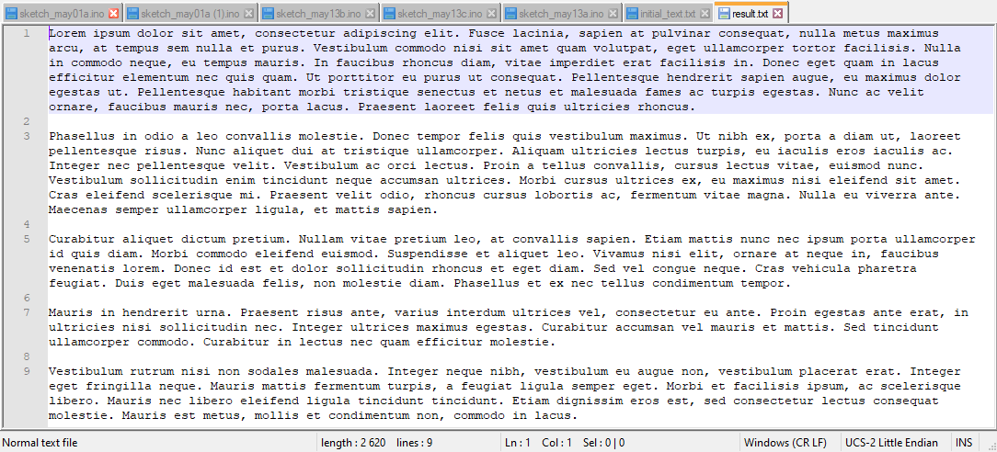

Вывод: В рамках данной лабораторной работы я изучил системные вызовы Win32 API, позволяющих получить информацию об ошибке, изучил функций сбора информации о системе и научился выполнять перекодировку текста из ASCII в Юникод и обратно..